
Министерство образования Иркутской области
ГБПОУ ИО "Бодайбинский горный техникум"

УТВЕРЖДАЮ:
Директор техникума
__________ /Заводянская М.В./
«___»_____________ 2024 г.

МП

УЧЕБНЫЙ ПЛАН
профессиональной образовательной организации
Государственное бюджетное профессиональное образовательное учреждение
Иркутской области "Бодайбинский горный техникум"
по программе подготовки специалистов среднего звена
13.02.13 Эксплуатация и обслуживание электрического и электромеханического оборудования (по отраслям)
в соответствии с ФГОС СПО (Приказа Минпросвещения России от 27 октября 2023 г. № 797 «Об утверждении федерального государственного образовательного стандарта среднего профессионального образования по специальности 13.02.13 Эксплуатация и обслуживание электрического и электромеханического оборудования (по отраслям)
по программе базовой подготовки

Квалификация: техник
Наименование присваиваемой профессии рабочих:
18590 Слесарь-электрик по ремонту электрооборудования
Форма обучения: очная
Нормативный срок обучения: 3 г. 10 мес.
на базе основного общего образования
Профиль получаемого профессионального образования:
технический

г. Бодайбо, 2024 г.
Учебный план разработан в соответствии с федеральным государственным образовательным стандартом среднего профессионально образования по программе подготовки специалистов среднего звена 13.02.13 Эксплуатация и обслуживание электрического и электромеханического оборудования (по отраслям), на основе ФГОС СПО (Приказа Минпросвещения России от 27 октября 2023 г. № 797 «Об утверждении федерального государственного образовательного стандарта среднего профессионального образования по специальности 13.02.13 Эксплуатация и обслуживание электрического и электромеханического оборудования (по отраслям) по программе базовой подготовки

Организация – разработчик: ГБПОУ ИО «Бодайбинский горный техникум»

Разработчик:

зам. директора– Дружинина Е.К.
ученая степень, звание, должность, Ф.И.О.

Рекомендовано методическим советом ГБПОУ ИО «Бодайбинский горный техникум»

Заключение методического совета, протокол № 3 от «30» января 2024 г.

©
©
©
©

СОДЕРЖАНИЕ

№ п/п | Наименование разделов | Стр.
1 | Общие положения | 4
2 | Сводные данные по бюджету времени (в неделях) | 5
3 | График учебного процесса | 5
4 | План учебного процесса | 6
5 | Календарный учебный график | 8
6 | Перечень учебных лабораторий, кабинетов | 24
7 | Пояснительная записка | 25
 | - Нормативно-правовая база реализации ППССЗ | 25
 | - Организация учебного процесса и режим занятий | 28
 | - Реализация среднего общего образования | 31
 | - Организация самостоятельной работы обучающихся | 32
 | - Формирование вариативной части | 33
 | - Формы проведения консультаций | 40
 | - Порядок и особенности реализации практики | 40
 | - Формы проведения текущей аттестации обучающихся | 42
 | - Формы проведения промежуточной аттестации обучающихся | 43
 | - Формы проведения ГИА | 46
 | - Другое | 47

- Общие положения

Настоящий учебный план по специальности среднего профессионального образования 13.02.13 Эксплуатация и обслуживание электрического и электромеханического оборудования (по отраслям) разработан на основе федерального государственного образовательного стандарта среднего профессионального образования (далее ФГОС СПО) по специальности 13.02.13 Эксплуатация и обслуживание электрического и электромеханического оборудования (по отраслям), утвержденного Приказом Минпросвещения России от 27 октября 2023 г. № 797 «Об утверждении федерального государственного образовательного стандарта среднего профессионального образования по специальности 13.02.13 Эксплуатация и обслуживание электрического и электромеханического оборудования (по отраслям) по программе базовой подготовки
Учебный план определяет объем и содержание среднего профессионального образования по специальности 13.02.13 Эксплуатация и обслуживание электрического и электромеханического оборудования (по отраслям), планируемые результаты освоения образовательной программы, условия образовательной деятельности.
Учебный план разработан для реализации образовательной программы на базе основного общего образования с учетом требований федерального государственного образовательного стандарта среднего общего образования и ФГОС СПО с учетом профиля получаемой специальности.
При разработке учебного плана определены качественные и количественные характеристики образовательной программы по специальности, в том числе: объёмные параметры учебной нагрузки в целом, по годам обучения и по семестрам; перечень учебных дисциплин, профессиональных модулей и их составных элементов (междисциплинарных курсов, учебной и производственной практик); последовательность изучения учебных дисциплин и профессиональных модулей; виды учебных занятий; распределение различных форм промежуточной аттестации по годам обучения и по семестрам; объёмные показатели подготовки и проведения государственной итоговой аттестации, условия проведения демонстрационного экзамена в структуре процедуры государственной итоговой аттестации.
Квалификация, присваиваемая выпускникам образовательной программы - техник.
Форма получения образования – очная.
Объем программы по освоению программы среднего профессионального образования по специальности 13.02.13 Эксплуатация и обслуживание электрического и электромеханического оборудования (по отраслям), на базе основного общего образования с одновременным получением среднего общего образования для квалификации техник: 5904 часа.
Срок получения образования: 3 года 10 месяцев.

- Сводные данные по бюджету времени (в неделях)

- График учебного процесса

- План учебного процесса
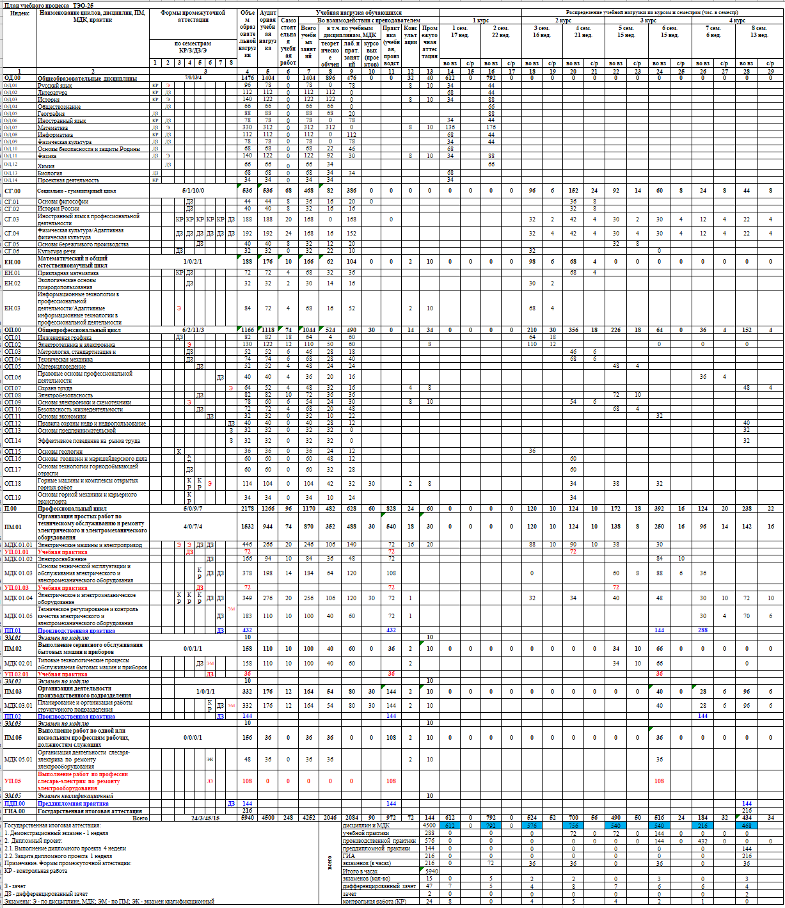

- Календарный учебный график

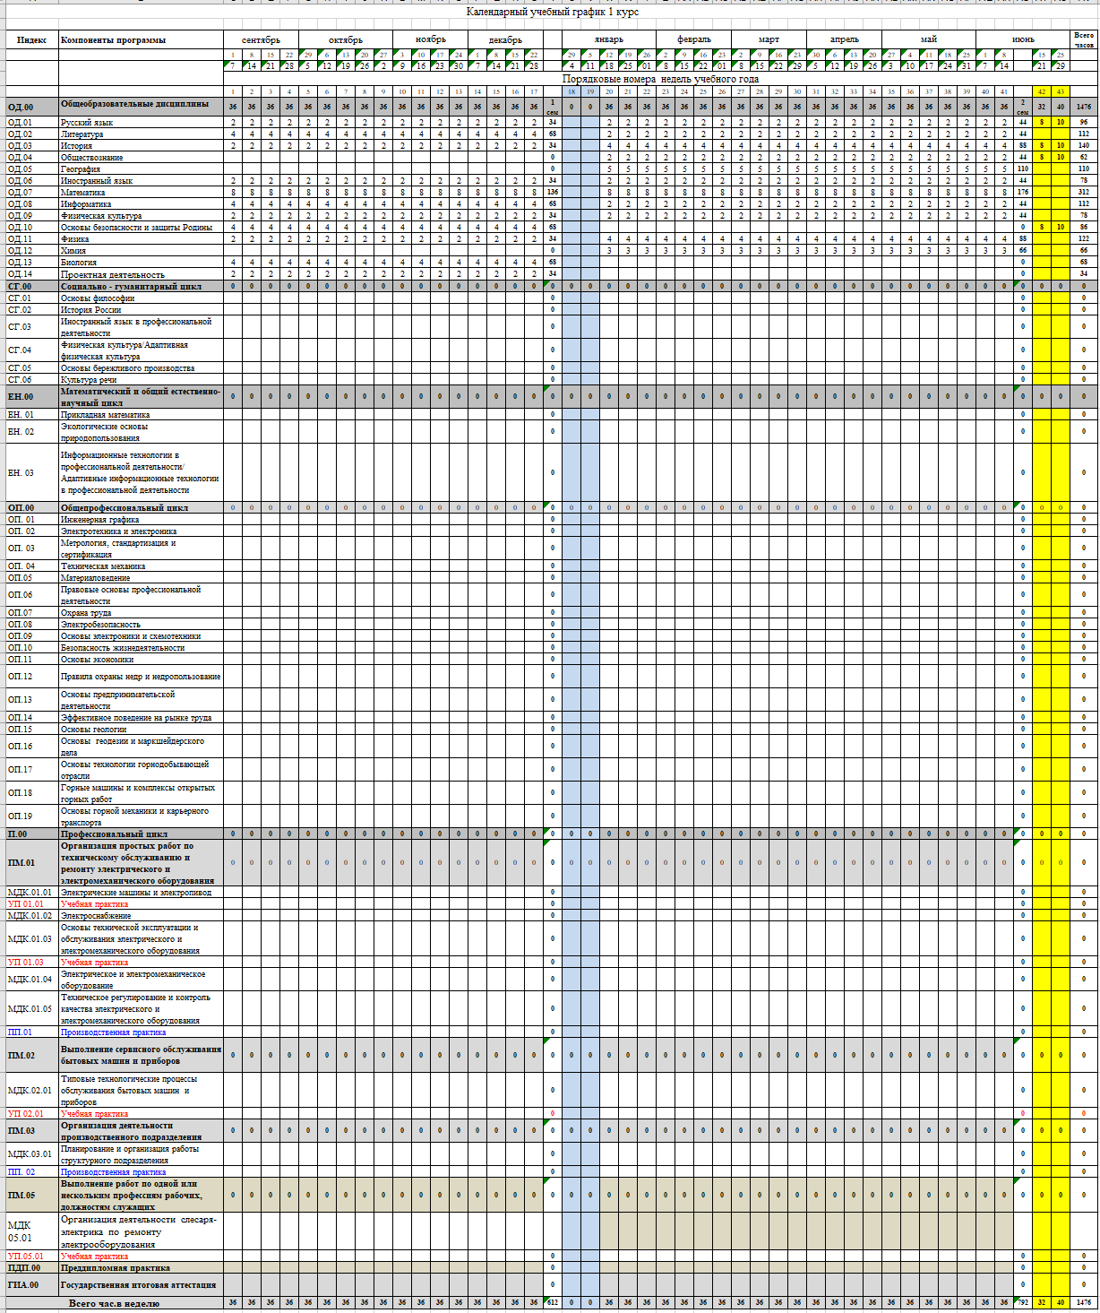

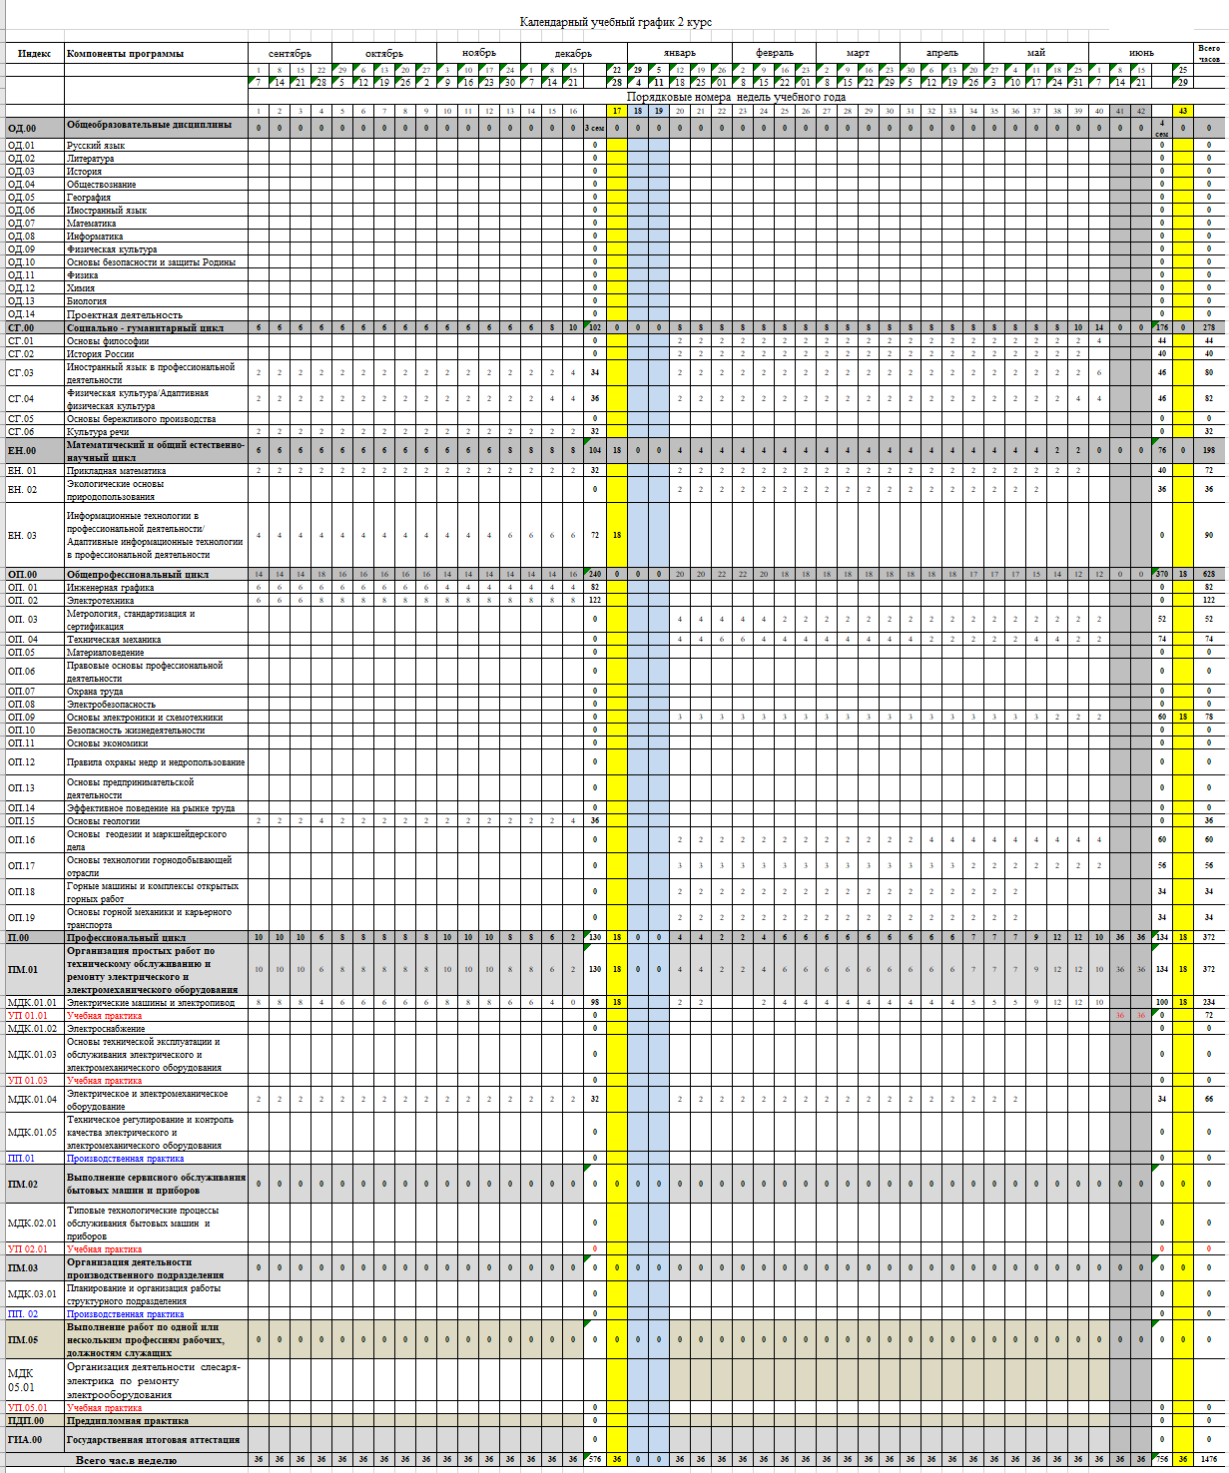
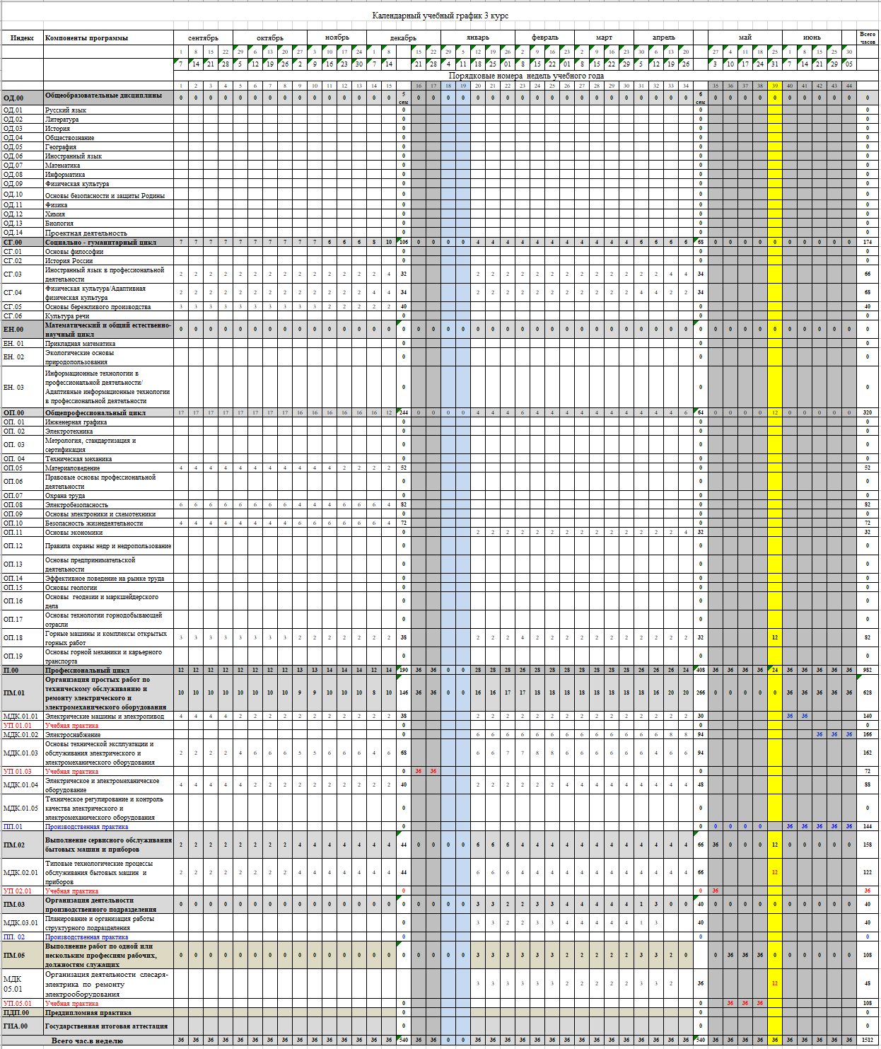
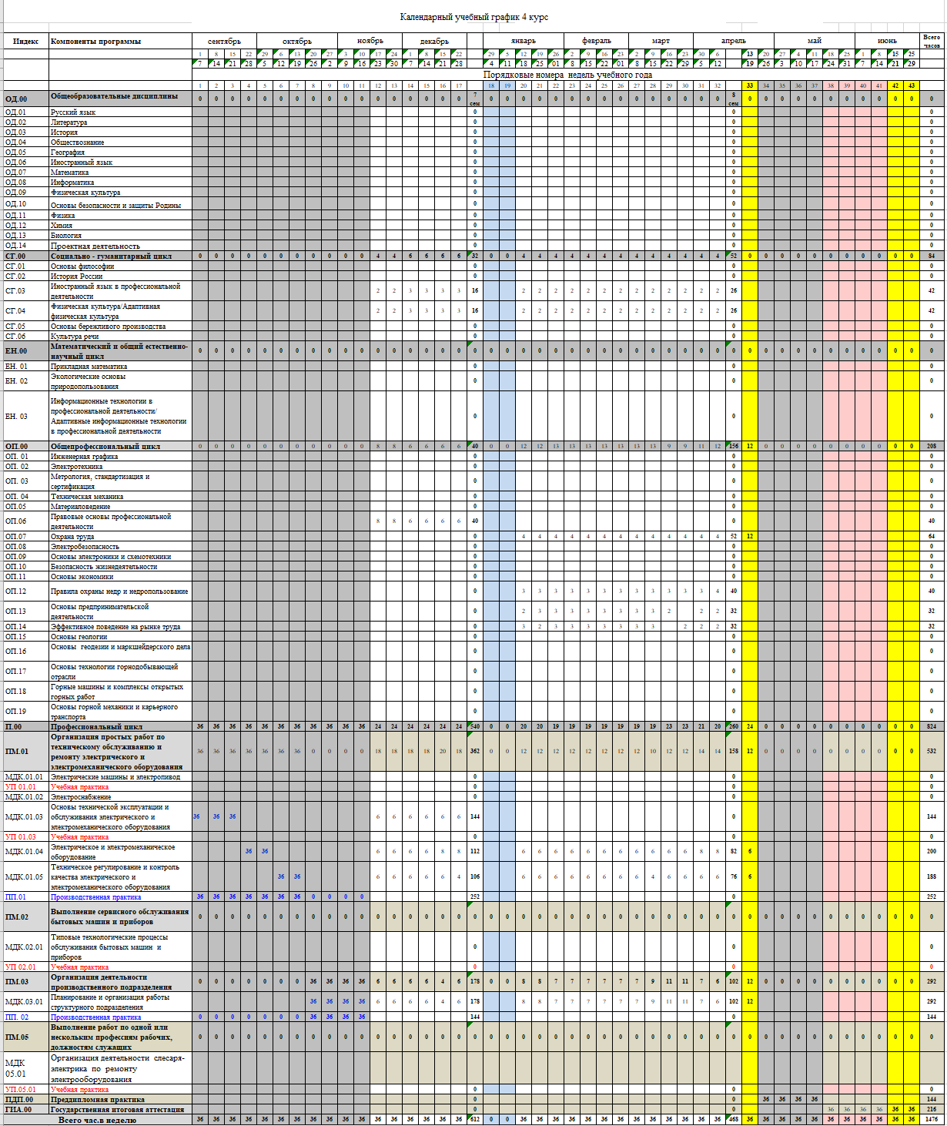
- Перечень кабинетов (лабораторий)

Реализуя основную образовательную программу по специальности 13.02.13 Эксплуатация и обслуживание электрического и электромеханического оборудования (по отраслям) ГБПОУ ИО «Бодайбинский горный техникум» располагает материально-технической базой, обеспечивающей проведение практических (лабораторных) занятий по дисциплинам и профессиональным модулям, учебной практики, предусмотренных рабочим учебным планом – наличие компьютерных классов, мультимедийного оборудования.
По данному направлению подготовки техникум располагает кабинетами (лабораториями) в соответствии с перечнем, указанным в ФГОС СПО:

Перечень кабинетов, лабораторий,  мастерских и других помещений по  ФГОС СПО | № кабинета (лаборатории) | Учебные кабинеты, лаборатории и  другие помещения  техникума
Кабинеты:
социально-гуманитарных дисциплин; | 307 | социально-гуманитарных дисциплин
иностранного языка; | 106, 219 | иностранного языка
математики; | 306 | математики
экологических основ природопользования; | 404 | экологических основ природопользования
информационных технологий в профессиональной деятельности; | 210 | информационных технологий в профессиональной деятельности
инженерной графики; | 403 | инженерной графики
основ экономики; | 405 | основ экономики
технической механики; | 403 | технической механики
материаловедения; | 403 | материаловедения
правовых основ профессиональной деятельности; | 308 | правовых основ профессиональной деятельности
охраны труда; | 212 | охраны труда
безопасности жизнедеятельности; | 301 | безопасности жизнедеятельности
технического регулирования и контроля качества; | 303 | технического регулирования и контроля качества
технологии и оборудования производства электротехнических изделий. | 303 | технологии и оборудования производства электротехнических изделий
Лаборатории:
автоматизированных информационных систем; | 214 | автоматизированных информационных систем
электротехники и электроники; | 302 | электротехники и электронной техники
электрических машин; | 110 | электрических машин
электрических аппаратов; | 110 | электрических аппаратов
метрологии, стандартизации и сертификации; | 403 | метрологии, стандартизации и сертификации
электрического и электромеханического оборудования; | 110 | электрического и электромеханического оборудования
технической эксплуатации и обслуживания электрического и электромеханического оборудования. | 110 | технической эксплуатации и обслуживания электрического и электромеханического оборудования
электроснабжения | 303 | электроснабжения
Мастерские:
слесарно-механические; | 105 | слесарно-механические
электромонтажные. | 104 | электромонтажные
Спортивный комплекс:
спортивный зал | 112 | спортивный зал
открытый стадион широкого профиля с элементами полосы препятствий |  | открытый стадион широкого профиля с элементами полосы препятствий (по договору)
стрелковый тир (в любой модификации, включая электронный) или место для стрельбы. | 108 | учебный стрелковый тир
Залы:
библиотека, читальный зал с выходом в сеть Интернет; |  | библиотека, читальный зал с выходом в сеть Интернет
актовый зал. |  | актовый зал

- Пояснительная записка

- Нормативно-правовая база реализации ППССЗ

Учебный план образовательной программы среднего профессионального образования (далее учебный план) – документ, который определяет перечень, трудоемкость, последовательность и распределение по периодам обучения учебных предметов, курсов, дисциплин (модулей), практики, иных видов учебной деятельности обучающихся и формы их промежуточной аттестации (пункт 22 статьи 2 Федерального закона от 29 декабря 2012 г. №273-ФЗ «Об образовании в Российской Федерации»; п.12 приказа Минобрнауки России от 14.06.2013 № 464 (ред. от 15.12.2014) «Об утверждении Порядка организации и осуществления образовательной деятельности по образовательным программам среднего профессионального образования»).
Настоящий учебный план образовательной программы подготовки специалистов среднего звена по специальности 13.02.13 Эксплуатация и обслуживание электрического и электромеханического оборудования (по отраслям) разработан в соответствии с федеральным государственным образовательным стандартом среднего профессионально образования по программе подготовки специалистов среднего звена по специальности 13.02.13 Эксплуатация и обслуживание электрического и электромеханического оборудования (по отраслям), утвержденного Приказом Минпросвещения России от 27 октября 2023 г. № 797 «Об утверждении федерального государственного образовательного стандарта среднего профессионального образования
При разработке настоящего учебного плана были учтены Методические рекомендации по разработке учебного плана организации, реализующей образовательные программы среднего профессионального образования по актуализированным и ФГОС по наиболее востребованным, новым и перспективным профессиям и специальностям, подготовленные Центром развития профессионального образования, а также другие документы, а именно:
- Федерального закона от 29 декабря 2012 г. № 273-ФЗ «Об образовании в Российской Федерации»;
- Приказа Минпросвещения России от 27 октября 2023 г. № 797 «Об утверждении федерального государственного образовательного стандарта среднего профессионального образования по специальности 13.02.13 Эксплуатация и обслуживание электрического и электромеханического оборудования (по отраслям);
- Федеральный закон от 31июля 2020 г. № 304-ФЗ «О внесении изменений в Федеральный закон "Об образовании в Российской Федерации" по вопросам воспитания обучающихся»;
- Приказ Минпросвещения России от 24.08.2022 № 762 (ред. от 20.12.2022) "Об утверждении Порядка организации и осуществления образовательной деятельности по образовательным программам среднего профессионального образования" (Зарегистрировано в Минюсте России 21.09.2022 № 70167);
- Приказ Минпросвещения России от 08.11.2021 №800 «Об утверждении Порядка проведения государственной итоговой аттестации по образовательным программам среднего профессионального образования»;
- Приказ Минпросвещения России от 05.05.2022 г. №311 «О внесении изменений в приказ Министерства просвещения Российской Федерации от 08.11.2021 №800 «Об утверждении Порядка проведения государственной итоговой аттестации по образовательным программам среднего профессионального образования»;
- Приказ Министерства просвещения Российской Федерации от 1 сентября 2022 г. N 796 «О внесении изменений в федеральные государственные образовательные стандарты среднего профессионального образования», зарегистрировано в Минюсте России 11 октября 2022 г. № 70461;
- Приказ Министерства просвещения Российской Федерации № 285 от 17.04.2023 «Об операторе демонстрационного экзамена базового и профильного уровней по образовательным программам среднего профессионального образования» - Методические рекомендации по реализации СОО в пределах освоения образовательной программы СПО в соответствии с письмом Минпросвещения России от 01.03.2023 № 05 - 592;
- Письмо Минпросвещения России от 20.12.2018 № 03510 «О направлении информации» (вместе с «Рекомендациями по применению норм законодательства в части обеспечения возможности получения образования на родных языках из числа языков народов РФ, изучения государственных языков республик РФ, родных языков из числа языков народов РФ, в том числе русского как родного»);
- Письмо Минобрнауки России, Федеральной службы по надзору в сфере образования и науки от 17 февраля 2014 г. № 02-68 «О прохождении государственной итоговой аттестации по образовательным программам среднего общего образования обучающимися по образовательным программам среднего профессионального образования».

- Организация учебного процесса и режим занятий

Начало учебных занятий – 1 сентября, окончание в соответствии с графиком учебного процесса.
Продолжительность учебной недели – пятидневная.
Продолжительность занятий 45 минут, предусмотрена группировка парами.
Нормативные сроки освоения программы подготовки специалистов среднего звена базовой подготовки при очной форме получения образования на базе основного общего образования - 3 года 10 месяцев, присваиваемая квалификация – техник.
Объем учебной нагрузки составляет 36 академических часов в неделю, включая все виды учебных занятий во взаимодействии с преподавателем и самостоятельной учебной работы обучающихся по освоению образовательной программы.
Время, отводимое на самостоятельную работу обучающегося, не относится к времени, отводимому на работу во взаимодействии, но входит в объем часов образовательной программы учебного плана.
Особенности организации самостоятельной работы обучающихся, ее конкретизация отражены в пункте 4 настоящей пояснительной записки.
Все виды проводимых учебных мероприятий, требующих взаимодействия обучаемого и обучающего отражены в объеме часов дисциплин, междисциплинарных курсов, практик, составляющих структуру учебного плана.
Структура образовательной программы включает обязательную часть и вариативную часть.
Объем образовательной нагрузки обучающихся при очной форме обучения во взаимодействии с преподавателем составляет не менее 70 процентов от объема, отводимого на учебные циклы образовательной программы СПО.
Суммарный бюджет объем времени по учебным циклам не менее соответствующих объемов, указанных во ФГОС СПО (Таблица 1. Раздел II).
Обязательная часть образовательной программы направлена на формирование общих и профессиональных компетенций в соответствии с ФГОС СПО и составляет не более 70 процентов от общего времени, отведенного на ее освоение.
Вариативная часть образовательной программы (1296 часов) дает возможность расширения основных видов деятельности, к которым должен быть готов выпускник, освоивший образовательную программу по квалификации бухгалтер, необходимых для обеспечения конкурентоспособности выпускника в соответствии с запросами регионального рынка труда.
Распределение вариативной части основывается на согласовании содержания основной профессиональной образовательной программы с работодателем и подробно рассмотрено в пункте 5 настоящей пояснительной записки.
Образовательная программа специальности 13.02.13 Эксплуатация и обслуживание электрического и электромеханического оборудования (по отраслям) имеет следующую структуру:
- общеобразовательные дисциплины (ОД),
- социально-гуманитарный цикл (СГ),
- математический и общий естественнонаучный цикл (ЕН),
- общепрофессиональный цикл (ОП)
- профессиональный цикл (П)
- государственная итоговая аттестация, которая завершается присвоением квалификации техник:
- демонстрационный экзамен
- подготовка и защита выпускной квалификационной работы (дипломный проект).
Объем образовательной нагрузки обучающихся при очной форме обучения во взаимодействии с преподавателем составляет не менее 70 процентов от объема, отводимого на учебные циклы настоящей образовательной программы.
Суммарный бюджет объема времени по учебным циклам настоящей образовательной программы представлен в таблице 1.
Таблица № 1

Структура и объем образовательной программы

Структура образовательной программы | Объем образовательной программы в академических часах
Структура образовательной программы | ФГОС | ПООП | ООП | (в т.ч. вариативная часть)
Общеобразовательный цикл | 1476 | - | 1476 | -
Общий гуманитарный и  социально-экономический цикл | не менее 468 | 504 | 536 | 68
Математический и общий  естественнонаучный цикл | не менее 144 | 180 | 192 | 48
Общепрофессиональный цикл | не менее 612 | 648 | 1162 | 514
Профессиональный цикл | не менее 1728 | 1728 | 2178 | 450
Преддипломная практика | 0 | 0 | 144 | 144
Государственная итоговая аттестация | 216 | 216 | 216 | -
Общий объем образовательной программы на базе основного общего образования,  включая получение среднего общего  образования в соответствии с  требованиями федерального  государственного образовательного  стандарта среднего общего образования | 5904 | 4428  (включая вариативную часть) | 5904 | 1260

Структура настоящей образовательной программы предусматривает включение адаптационных дисциплин, обеспечивающих коррекцию нарушений развития и социальную адаптацию обучающихся инвалидов и лиц с ограниченными возможностями здоровья, а именно:
- СГ.04 Адаптивная физическая культура
- ЕН.03 Адаптивные информационные технологии в профессиональной деятельности.
Обязательная часть социально - гуманитарного цикла предусматривает изучение следующих обязательных дисциплин: "Основы философии", "История России", "Иностранный язык в профессиональной деятельности", "Физическая культура", "Основы бережливого производства".
Общий объем нагрузки на освоение дисциплины "Физическая культура" не может быть менее 160 академических часов.
На изучение дисциплины "Безопасность жизнедеятельности" дол отведено время в объеме не менее 68 академических часов. При реализации дисциплины "Безопасность жизнедеятельности" 70 процентов от общего объема времени, отведенного на указанную дисциплину, должно быть предусмотрено для освоения основ военной службы юношами, а для подгрупп девушек этот объем времени может быть ориентирован на освоение основ медицинских знаний.
В учебные циклы включается промежуточная аттестация обучающихся, которая осуществляется в рамках освоения указанных циклов в соответствии с разработанными образовательной организацией фондами оценочных средств, позволяющими оценить достижения запланированных по отдельным дисциплинам (модулям) и практикам результатов обучения.
Выполнение курсовых проектов рассматривается как вид учебной деятельности по дисциплине, профессиональным модулям и реализуется в пределах времени, отведенного на их освоение.
За весь период обучения предусмотрено выполнение трех курсовых работ в рамках учебных дисциплин, профессиональных модулей:
- ОП.18 Горные машины и комплексы открытых горных работ (6 семестр),
- МДК 01.04 Электрическое и электромеханическое оборудование (8 семестр),
- МДК 03.01 Планирование и организация работы структурного подразделения (8 семестр).
В учебном плане предусмотрены консультации в объеме 72 часов на весь период обучения. Формы проведения консультаций – индивидуальные, групповые, письменные, устные. Консультации в рамках учебных дисциплин (междисциплинарных курсов) выделяются из объема нагрузки, отведенной на дисциплину, а также в случае выделения недель на промежуточную аттестацию из времени, отведенного на неё. В случае, если в учебном плане по дисциплинам, междисциплинарным курсам и профессиональным модулям в качестве промежуточной аттестации планируется проведение экзамена, а также в случае реализации программы планируется подготовка курсовой работы, консультации для обучающихся предусмотрены обязательно. Особенности организации консультаций отражены в пункте 6 настоящей пояснительной записки.
Учебная и производственная практика (по профилю специальности) в количестве 23 недели в рамках реализации профессионального цикла организованы в несколько периодов, согласно графику учебного процесса.
Производственная практика (преддипломная) в количестве 4 недель реализуется перед государственной итоговой аттестацией и направлена на углубление первоначального профессионального опыта студента, проверку его готовности к самостоятельной трудовой деятельности, а также на подготовку к выполнению выпускной квалификационной работы – дипломного проекта. Особенности организации всех видов практики отражены в пункте 7 настоящей пояснительной записки.
В соответствии с Распоряжением министерства образования Иркутской области № 976-мр от 03.10.2013 "Об организации учебных сборов с обучающимися образовательных организаций профессионального образования, расположенных на территории Иркутской области" в период обучения на предпоследнем курсе проводятся учебные 5-дневные сборы на базе, определенной военным комиссариатом.
Общая продолжительность каникул при освоении программ по специальности Техническая эксплуатация и обслуживание электрического и электромеханического оборудования (по отраслям) составляет 8-11 недель в учебном году, в том числе не менее 2 недель в зимний период, за исключением последнего года обучения, когда каникулы составляют 2 недели в зимний период.
Основная образовательная программа ежегодно обновляется в части составления рабочих программ учебных дисциплин и ПМ, установленных учебным заведением в учебном плане, и содержания рабочих программ учебных дисциплин и ПМ, учебных и производственных практик, а также методических материалов, обеспечивающих реализацию соответствующей образовательной технологии, с учетом запросов работодателей, особенностей развития региона, науки, культуры, экономики, техники, технологий, социальной сферы (п.18 Приказа Минобрнауки России от 14.06.2013 N 464 (ред. от 15.12.2014) "Об утверждении Порядка организации и осуществления образовательной деятельности по образовательным программам среднего профессионального образования").
При планировании образовательного процесса и разработке учебного плана определено для освоения обучающимися настоящей ППССЗ в рамках профессионального модуля «Выполнение работ по одной или нескольким профессиям рабочих, должностям служащих» профессию (-ии) рабочего, должность (-и) служащего согласно приложению к ФГОС СПО – 18590 Слесарь-электрик по ремонту электрооборудования.

- Реализация среднего общего образования

Общий объем образовательной программы СПО, реализуемой на базе основного общего образования составляет 1476 часов и включает промежуточную аттестацию в объеме 72 часа. Данный объем образовательной программы направлен на достижение результатов, обозначенных ФГОС среднего общего образования, с учетом профиля получаемой профессии (специальности).
Перечень общеобразовательных дисциплин и объем нагрузки во взаимодействии с преподавателем по ним определяется в соответствии с Рекомендациями по организации получения СОО в пределах освоения образовательных программ СПО на базе основного общего образования с учетом требований ФГОС СОО и ФГОС по получаемой специальности СПО (письмо Министерства образования и науки РФ от 17 марта 2015 г. № 06-259) за исключением положений, касающихся самостоятельной работы и учетом последних изменений во ФГОС СОО.
В общеобразовательном цикле учебного плана в структуре учебной нагрузки по специальности самостоятельная работа не предусматривается.
Период изучения учебных предметов, курсов, дисциплин (модулей), необходимых для получения обучающимися среднего общего образования, в течение срока освоения соответствующей образовательной программы среднего профессионального образования определяется образовательной организацией самостоятельно и ограничивается 1 курсом.
Нормативный срок освоения основной профессиональной образовательной программы по специальности среднего профессионального образования при очной форме получения образования для лиц, обучающихся на базе основного общего образования, увеличивается на 52 недели (1 год) из расчета:
- теоретическое обучение (при обязательной учебной нагрузке 36 часов в неделю) - 39 нед.,
- промежуточная аттестация 2 нед.,
- каникулярное время 11 нед., в том числе 2 недели в зимний период.
В учебный план включены:
- базовые учебные дисциплины: Русский язык, Литература, Иностранный язык, Математика, История, Физическая культура, Основы безопасности жизнедеятельности;
- из профильных дисциплин (технический профиль) в учебный план включены дисциплины: Информатика, Физика, Химия.
- дисциплины по выбору из обязательных предметных областей: Обществознание, Биология, География.
Предусмотрено также выполнение обучающимися индивидуального(ых) проекта(ов) в рамках учебной дисциплины Проектная деятельность.
Профиль получаемого профессионального образования (технический) выбран учреждением самостоятельно, руководствуясь Приказом Министерства образования и науки РФ от 5 июня 2014 г. № 632 в части установления соответствия специальностей среднего профессионального образования, перечень которых утвержден приказом Министерства образования и науки РФ от 28 сентября 2009 г. № 355.

- Порядок организации самостоятельной работы обучающихся

Время, отводимое учебным планом на самостоятельную работу обучающегося, не относится к времени, отводимому на работу во взаимодействии с преподавателем, но входит в объем часов образовательной программы учебного плана.
Самостоятельная работа обучающегося определяется как разность между объемом образовательной программы и нагрузкой во взаимодействии с преподавателем.
Самостоятельная работа выделяется с целью приобретения навыков самостоятельной деятельности по освоению общих и профессиональных компетенций в рамках учебной дисциплины, профессионального модуля. Тематика самостоятельной работы отражает характер деятельности, направленный на эти цели.
Объем самостоятельной работы выделяется учебным планом с учетом принципа целесообразности на учебные дисциплины, профессиональные модули на основании примерной образовательной программы, организация разработчик: Департамент образования города Москвы Государственное бюджетное профессиональное образовательное учреждение «Колледж железнодорожного и городского транспорта» (ГБПОУ КЖГТ).
Самостоятельная работа обучающихся (далее - самостоятельная работа) организуется с целью формирования общих и профессиональных компетенций, систематизации и закрепления полученных теоретических знаний и практических умений обучающихся, формирования умений использовать нормативную, правовую, справочную документацию и специальную литературу, развития познавательных способностей и активности студентов, творческой инициативы, самостоятельности, ответственности и организованности, формирования самостоятельности мышления, способности к саморазвитию, самосовершенствованию и самореализации, развития исследовательских умений.
Самостоятельная работа выполняется обучающимся по заданию преподавателя, но без его непосредственного участия. Виды заданий для самостоятельной работы и их содержание могут иметь вариативный и дифференцированный характер, учитывать специфику специальности, изучаемой учебной дисциплины, профессионального модуля, индивидуальные особенности обучающегося.
Объем времени, отведенный на самостоятельную работу, находит отражение в рабочем учебном плане по учебной дисциплине, профессиональному модулю и в рабочих программах учебных дисциплин и профессиональных модулей с распределением по разделам или темам.
Контроль результатов и оценивание самостоятельной работы студентов осуществляется в пределах времени, отведенного на учебные занятия по дисциплине или профессиональному модулю в соответствии с календарно-тематическим планированием, с возможным выставлением оценки в журнал теоретического обучения.

- Формирование вариативной части ППССЗ

Вариативная часть образовательной программы (30%) направлена на увеличение времени, необходимого на реализацию учебных дисциплин и профессиональных модулей (междисциплинарных курсов) обязательной части, а также на введение новых учебных дисциплин, направленных на расширение основных видов деятельности и на углубление подготовки обучающегося.
При определении целевых ориентиров при планировании распределения объема часов, отводимого на вариативную часть, техникум руководствуется анализом ФГОС СПО, примерной основной образовательной программой, а также тенденциями комплексных региональных программ развития кадров и рекомендациями предприятий-Заказчиков кадров, определяющих спрос на общие и профессиональные компетенции выпускников техникума с учетом профессиональных стандартов.
Объем времени (1260 часов), отведенный на вариативную часть, используется:
- на увеличение объема времени дисциплин, профессиональных модулей обязательной части, соответствующих ФГОС СПО в соответствии с потребностями работодателей с целью углубления подготовки обучающегося, на расширение практической направленности;
- на введение дисциплин по рекомендации министерства образования Иркутской области с целью повышения общей культуры обучающихся;
- на введение новых дисциплин общепрофессионального цикла в соответствии с запросом работодателей на дополнительные результаты освоения ППССЗ, не предусмотренные ФГОС.
Распределение часов вариативной части (1260 часов) определено в соответствии с потребностями работодателей, общими потребностями регионального рынка труда и представлено в таблице 2.

Таблица № 2

Общее распределение часов вариативной части

Наименование учебного цикла | Кол-во часов по ФГОС СПО | Кол-во часов в учебном плане | Дополнительные часы из вариативной части | Дисциплины вариативной части
 |  |  |  | Наименование дополнительной дисциплины | Кол-во часов
Общий гуманитарный и социально-экономический учебный цикл | 468 | 536 | 68 | СГ.06 Культура речи | 32
 |  |  |  | На увеличение часов дисциплин, соответствующих ФГОС СПО | 36
Математический и общий естественнонаучный учебный цикл | 144 | 192 | 48 | На увеличение часов дисциплин, соответствующих ФГОС СПО | 48
Общепрофессиональный цикл | 612 | 1150 | 538 | ОП.11 Основы экономики | 32
 |  |  |  | ОП.12 Правила охраны недр и недропользование | 40
 |  |  |  | ОП.13 Основы предпринимательской деятельности | 32
 |  |  |  | ОП.14 Эффективное поведение на рынке труда | 32
 |  |  |  | ОП.15 Основы геологии | 36
 |  |  |  | ОП.16 Основы геодезии и маркшейдерского дела | 60
 |  |  |  | ОП.17 Основы технологии горнодобывающей отрасли | 56
 |  |  |  | ОП.18 Горные машины и комплексы открытых горных работ | 114
 |  |  |  | ОП.19 Основы горной механики и карьерного транспорта | 34
 |  |  |  | На увеличение часов дисциплин, соответствующих ФГОС СПО | 112
Профессиональный цикл | 1728 | 2178 | 462 | ПМ.01 Организация простых работ по техническому обслуживанию и ремонту электрического и электромеханического оборудования:  УП.01.01 – 72 часа,  УП.01.03 – 72 часа,  ПП.01 – 144 часа | 288
 |  |  |  | ПМ.03 Организация деятельности производственного подразделения:  КП – 20 часов  ПП.02 – 144 часа | 164
 |  |  |  | На увеличение часов ПМ, соответствующих ФГОС СПО | 10
Преддипломная практика | - | 144 | 144 | Преддипломная практика | 144
Государственная итоговая аттестация | 216 | 216 | - | - | -
Вариативная часть | 1260 | - | 1260 | - | 1260
Итого: | 4428 | 4428 | 1260 | - | 1260

Дисциплины вариативной части (30%) определены в соответствии с потребностями работодателей, общими потребностями регионального рынка труда и представлены в таблице:

Наименование учебной дисциплины | Дополнительные требования к ФГОС СПО | Объем (дополнительного) времени на изучение
СГ.06 Культура речи | нормативные, коммуникативные, этические аспекты устной и письменной речи, культуру речи; понятие о нормах русского литературного языка; средства языковой выразительности;  орфоэпические нормы, использование изобразительно-выразительных средств; грамматические категории и способы их выражения в современном русском языке; взаимодействие функциональных стилей; структуру текста, смысловую и композиционную целостность текста; функционально-смысловые типы текстов; специфику использования элементов различных языковых уровней в научной речи; сфера функционирования публицистического стиля, жанровое разнообразие; языковые формулы официальных документов; правила оформления документов; основные направления совершенствования навыков грамотного письма и говорения. | 32
 | На увеличение часов дисциплин ОГСЭ, соответствующих ФГОС СПО в соответствии с примерной ООП | 36
 | На увеличение часов дисциплин ЕН, соответствующих ФГОС СПО в соответствии с примерной ООП | 48
ОП.11 Основы экономики | действующие законодательные и нормативные акты, регулирующие производственно-хозяйственную деятельность; основные технико-экономические показатели деятельности организации; методики расчета основных технико-экономических показателей деятельности организации; методы управления основными и оборотными средствами и оценки эффективности их использования; механизмы ценообразования на продукцию (услуги), формы оплаты труда в современных условиях; основные принципы построения экономической системы организации; современное состояние и перспективы развития отрасли, организацию хозяйствующих субъектов в рыночной экономике; состав материальных, трудовых и финансовых ресурсов организации, показатели их эффективного использования; способы экономии ресурсов, основные энерго- и материалосберегающие технологии; формы организации и оплаты труда. | 32
ОП.12 Правила охраны недр и недропользование | подход к охране недр и мер, принимаемых государством по рациональному их использованию, природоохранное законодательство РФ, принципы и правовые вопросы охраны недр, субъекты и объекты управления природопользованием, правовые вопросы охраны недр и оформление лицензии на использование участков земли, стадии освоения месторождений полезных ископаемых, сроки пользования недрами, оформление горного отвода на пользование недрами, государственное регулирование недропользования, виды платежей при недропользовании | 40
ОП.13 Основы предпринимательской деятельности | выделять спектр профессий, необходимых на рынке труда и требования к ним, определять свои личностные качества, особенности, способности, наклонности и потребности, способствующие выбору определенной профессии, проектировать собственную карьеру, представлять самопрезентацию, оценивать свои профессиональные личностные качества, демонстрировать приемы уверенного поведения, прогнозировать профессиональное будущее, перечень и описание профессий, востребованность профессий  склонности и способности к той или иной деятельности факторы проектирования собственной карьеры условия успешности профессиональной самореализации психологические особенности делового человека | 32
ОП.14 Эффективное поведение на рынке труда | понимать сущность и социальную значимость своей будущей профессии, проявлять к ней устойчивый интерес, организовывать собственную деятельность, выбирать типовые методы и способы выполнения профессиональных задач, оценивать их эффективность и качество принимать решения в стандартных и нестандартных ситуациях и нести за них ответственность осуществлять поиск и использование информации, необходимой для эффективного выполнения профессиональных задач, профессионального и личностного развития использовать информационно-коммуникационные технологии в профессиональной деятельности работать в коллективе и в команде, эффективно общаться с коллегами, руководством, потребителями брать на себя ответственность за работу членов команды (подчиненных), за результат выполнения заданий самостоятельно определять задачи профессионального и личностного развития, заниматься самообразованием, осознанно планировать повышение квалификации ориентироваться в условиях частой смены технологий в профессиональной деятельности точность определения спектра и требований обоснованность и объективность представления личных качеств, грамотность и полнота представления собственной карьеры, правильность, аргументированность представления самопрезентации, условия формирования профессиональной карьеры, понятие уверенного, неуверенного, агрессивного поведения | 32
ОП.15 Основы геологии | физико-химические свойства Земли и ее положение в мировом пространстве; экзогенные и эндогенные геологические процессы; историю развития Земли и геохронологическую шкалу; основные тектонические нарушения; диагностические признаки наиболее распространенных ценных минералов; структуру, текстуру горных пород и их взаимосвязь с образованием горных пород; особенности геологии месторождений полезных ископаемых; основы поисков и разведки месторождений полезных ископаемых, образование подземных вод и условия их залегания; прогнозные характеристики грунтов и их влияние на проведение и эксплуатацию горных выработок, | 36
ОП.16 Основы геодезии и маркшейдерского дела | строительство зданий и сооружений, основные способы осушения месторождений и факторы, влияющие па их обводненность, принципы составления планов, профилей, разрезов и правила пользования ими; топографические, маркшейдерские планы и другую графическую документацию; методы выполнения основных видов маркшейдерских съёмок; порядок вынесения проекта в натуру; организацию и производство замеров выполненных объёмов работ; основные виды и устройство современного оборудования для геодезических и маркшейдерских работ | 60
ОП.17 Основы технологии горнодобывающей отрасли | Уметь определять глубину и технические границы карьера, выбирать горно-транспортное оборудование, рассчитывать технологические схемы вскрытия и системы разработки, решать вопросы правильного и безопасного размещения горного и электромеханического оборудования в карьере, а также производственные вопросы, связанные с применением механизации при ведении горных работ, знать горные работы и выработки; выемочно-погрузочные работы, вскрытие месторождений и проведение траншей, проектирование карьеров, системы разработки, отвальное хозяйство карьеров; современное состояние и перспективы развития горнодобывающих отраслей промышленности; особенности механизации, электрификации и автоматизации технологических процессов открытых горных работ. | 56
ОП.18 Горные машины и комплексы открытых горных работ | Уметь выбирать горные машины для заданных горно-геологических условий и производить их эксплуатационные расчеты, обосновывать и подбирать оборудование комплексов, выбирать режим работы горных машин, знать классификацию, конструкцию, рабочее оборудование, технические характеристики, принцип действия и область применения бурильно-отбойных машин и буровых станков, выемочно-погрузочных машин и выемочно-транспортирующих машин; оборудование гидромеханизации; комплексы открытых горных работ; правила безопасности при их эксплуатации | 114
ОП.19 Основы горной механики и карьерного транспорта: | Уметь выбирать оборудование для конкретных условий эксплуатации в соответствии с отраслевыми ПБ, производить эксплуатационный расчет стационарных установок, анализировать режимы работы машин в соответствии с предъявляемыми к ним требованиями, выбирать оборудование для конкретных условий эксплуатации в соответствии с отраслевыми ПБ, производить эксплуатационный расчет стационарных установок, анализировать режимы работы машин в соответствии с предъявляемыми к ним требованиями, знать принципы действия, устройство, область применения насосов, вентиляторов, компрессоров; требования правил безопасности и технической эксплуатации стационарных и передвижных установок, принципы действия, устройство, область применения насосов, вентиляторов, компрессоров; требования правил безопасности и технической эксплуатации стационарных и передвижных установок | 34
 | На увеличение часов дисциплин ОП, соответствующих ФГОС СПО в соответствии с примерной ООП | 100
УП.01.01 | Знакомство с конструкторской и производственно-технологической документацией на обслуживаемый узел, деталь или механизм-устройство; Обесточивание электрических цепей обслуживаемой электроустановки с размещением предупреждающих знаков; Принятие мер к недопущению подачи напряжения на обслуживаемую электроустановку; Обеспечение свободного доступа к обслуживаемому устройству, если его обслуживание производится без демонтажа с электроустановки; Демонтаж обслуживаемого устройства с электроустановки; Размещение на рабочем месте и при необходимости фиксирование обслуживаемого устройства; Разборка устройства с применением простейших приспособлений; Очистка, протирка, продувка или промывка устройства, просушка его; Ремонт устройства с применением простейших приспособлений и с использованием готовых деталей из ремонтного комплекта; Сборка устройства; Монтировка снятого устройства на электроустановку | 72
УП.01.03 | Включение питания электроустановки с соблюдением требований правил охраны труда; Проверка работоспособности отремонтированного устройства на электроустановке; Подготовка места выполнения работы; Подготовка и проверка материалов, инструментов и приспособлений, используемых для выполнения работы; Подбор электрических монтажных проводов подходящих для соединения деталей, узлов, электроприборов длины и сечения согласно конструкторской документации; Выбор способа подключения проводника к оборудованию; Подготовка проводов к монтажу с использованием специальных приспособлений зачистка от изоляции, при необходимости очистка токоведущих жил от окислов загрязнений, установка наконечников и клемм, монтаж изолирующих компонентов на соединительных проводах; Соединение деталей и узлов в соответствии с простыми электромонтажными схемами. Техническое обслуживание электрического и электромеханического оборудования; Монтаж электрического и электромеханического оборудования; Наладка электрического и электромеханического оборудования; Регулировка электрического и электромеханического оборудования; Сборка, разборка и установка различных электрических машин и аппаратов. Наладка элементов электропривода, работа с различными режимами электроприводов. | 72
ПП.01 | Оформление служебной документации. Составление различных видов инструкций. Ознакомление с особенностями автоматизированного рабочего места техника-электромеханика. Ознакомление с работой диспетчерской службы. Проведение технического освидетельствования электрического и электромеханического оборудования Замена и подключение контрольно- измерительных приборов: амперметров, вольтметров, манометров Установка разъединителя Установка звуковых сигнальных устройств Установка светильников Разделка и опрессовка наконечников кабелей низкого напряжения Разборка контакторов Сборка с заменой контактов контакторов Сборка полюсов статора Ремонт якоря Восстановление межлистовой изоляции Подключение электродвигателя переменного тока Подключение электродвигателя постоянного тока монтаж схемы освещения монтаж вторичных цепей коммутации монтаж светильников монтаж звуковых сигнальных устройств разборка электродвигателя сборка электродвигателя постоянного тока сборка электродвигателя переменного тока монтаж схемы питания электродвигателя монтаж разъединителей, и приводов к ним монтаж кабельных муфт монтаж шинных устройств монтаж выключателей и приводов к ним | 396
КП по ПМ.03 Организация деятельности производственного подразделения | Расчет себестоимости работ и услуг.  Ценообразование на предприятии.  Расчет прибыли и рентабельности производства.  Составление бизнес – плана производственного предприятия.  Разработка производственного плана предприятия  Разработка финансового плана предприятия  Расчет и анализ основных технико-экономических показателей деятельности предприятия.  Расчет и анализ показателей экономической эффективности внедрения новой техники  Анализ применения концепций маркетинга в конкретных ситуациях  Оценка конкурентоспособности предприятия и установление его конкурентных преимуществ | 20
ПП.02 | Изучение организационной и производственной структуры производственного предприятия; Изучение производственного процесса производственного предприятия; Изучение технико-экономических показателей деятельности подразделения производственного предприятия; Изучение организации нормирования и оплаты труда в производственном подразделении; Изучение методов учета затрат и ценообразования в производственном подразделении; Изучение инновационной деятельности производственного подразделения; Изучение маркетинговой деятельности производственного подразделения; Участие в постановке производственных задач коллективу исполнителей; Научная организация труда, рационализаторская и изобретательская работы на предприятии; Права и обязанности техника производственного подразделения | 144
 | На увеличение часов ПМ, соответствующих ФГОС СПО в соответствии с примерной ООП | 10
ПДП.00 | Преддипломная практика | 144
 | Итого: | 1260 часов

Увеличение часов за счет вариативной части дает возможность расширения и углубления специальной подготовки, для обеспечения конкурентоспособности выпускников в соответствии с запросами регионального рынка труда и возможностями продолжения образования. Распределение вариативной части в профессиональном цикле основывается на согласовании содержания ППССЗ с работодателями.

- Формы проведения консультаций

Консультация является традиционной формой работы, обеспечивающей непрерывный процесс совершенствования, углубления специальной подготовки студентов и доказавшей на практике свою результативность.
Консультации являются одной из форм руководства самостоятельной работой обучающихся и оказания им помощи в освоении учебного материала. Они проводятся в соответствии с установленными графиками перед проведением экзаменов и нося чаще всего групповой характер. Обычно продолжительность консультации составляет 45 минут.
Консультации, проводимые в предэкзаменационный период и в период непосредственной подготовки к экзаменам, являются важным элементом в работе преподавателя, от методики проведения таких консультаций во многом зависит результат успеваемости студентов.
Предэкзаменационные консультации проводятся с целью:
- дать организационные указания о порядке работы при подготовке к экзамену (зачету), рекомендации по лучшему усвоению и приведению изученного материала дисциплины в стройную систему;
- ответить на непонятные, плохо усвоенные вопросы;
- ответить на вопросы, возникшие в процессе изучения дисциплины и выходящие за рамки учебной программы;
- помочь привести в стройную систему знания обучающихся.
Основные формы проведения консультирования:
- индивидуальное консультирование – консультация по личному обращению
- консультирование в малых группах – промежуточная форма проведения консультаций, используемая для решения общей проблемы
- коллективная форма консультирования – чаще используется в предэкзаменационный период и в период непосредственной подготовки к зачетам и экзаменам.
В учебном плане предусмотрены консультации в объеме 72 часов на весь период обучения.
Время, отводимое на консультации, предусматривается за счет времени, отводимого на промежуточную аттестацию, а именно:
- в случае, если в учебном плане по дисциплинам, междисциплинарным курсам и профессиональным модулям в качестве промежуточной аттестации планируется проведение экзамена, консультации для обучающихся предусмотрены обязательно
- в случае, если при реализации программы планируется подготовка курсовой работы, консультации для обучающихся предусмотрены обязательно.

- Порядок и особенности реализации практики

При реализации образовательных программ среднего профессионального образования в учебном плане предусматриваются следующие виды практик: учебная и производственная.
Учебная и производственная практики планируются в рамках реализации профессионального цикла и организованы как в несколько периодов, так и рассредоточенно, чередуясь с теоретическими занятиями.
На учебную и производственную практики в соответствии с ФГОС СПО выделяется не менее 25 процентов от объема времени, отводимого на освоение профессионального цикла, в настоящем учебном плане – 27 недель, включая преддипломную практику.

Распределение нагрузки на учебную практику представлено в таблице:

Индекс | Наименование ПМ, МДК | Семестр | Кол-во недель | Кол-во часов
ПМ.01 | Организация простых работ по техническому обслуживанию и ремонту электрического и электромеханического оборудования
МДК.01.01 | Электрические машины и электропривод
УП.01.01 | Учебная практика | 4 | 2 | 72
МДК 01.03 | Основы технической эксплуатации и обслуживания электрического и электромеханического оборудования
УП.01.03 | Учебная практика | 5 | 2 | 72
ПМ.02 | Выполнение сервисного обслуживания бытовых машин и приборов
МДК 02.01 | Типовые технологические процессы обслуживания бытовых машин и приборов
УП.02.01 | Учебная практика | 6 | 1 | 36
ПМ.05 | Выполнение работ по профессии Слесарь-электрик по ремонту электрооборудования
УП.05.01 | Учебная практика | 6 | 3 | 108
Всего: | Учебная практика | 4,5,6 | 8 | 288

В примерной основной образовательной программе в рамках ПМ.02 Выполнение сервисного обслуживания бытовых машин и приборов предусмотрена производственная практика в объеме 36 часов. В настоящей основной образовательной программе с учетом принципа целесообразности и по согласованию с представителями работодателей произведена замена производственной практики на учебную в объеме 36 часов, проводимая преподавателем профессионального модуля в лабораториях и мастерских техникума.
Все виды учебных практик проводятся преподавателями, ведущими профессиональный модуль, в кабинетах, лабораториях техникума, в электромеханических, слесарно-механических мастерских техникума с выездом на золотодобывающие объекты Бодайбинского района для закрепления знаний, полученных в процессе обучения – и оцениваются дифференцированным зачетом.
В рамках программы подготовки специалистов среднего звена по специальности 13.02.13 Эксплуатация и обслуживание электрического и электромеханического оборудования (по отраслям) в ПМ.05 Выполнение работ по профессиям предусмотрено освоение профессии рабочих 18590 Слесарь-электрик по ремонту электрооборудования предусмотрена учебная практика в количестве 108 часа учебного времени и квалификационный экзамен, предусматривающий присвоение квалификации (разряда).
Производственная практика осуществляется непосредственно на объектах золотодобывающих предприятий АО ЗДК «Лензолото», АО золоторудных компаний Бодайбинского района, артелей старателей, а также в учреждениях и организациях Бодайбинского района, занимающихся ремонтом и обслуживанием электрического и электромеханического оборудования, с которыми ГБПОУ ИО «Бодайбинский горный техникум» заключает договоры о предоставлении рабочих мест на период прохождения производственной практики по профилю специальности студентами 4-го курса по специальности 13.02.13 Эксплуатация и обслуживание электрического и электромеханического оборудования (по отраслям) – заканчивается практика дифференцированным зачетом на основе защиты отчета по собранному согласно заданию материалу.
Распределение нагрузки на производственную практику представлено в таблице:

Индекс | Наименование ПМ, МДК | Семестр | Кол-во недель | Кол-во часов
ПМ.01 | Организация простых работ по техническому обслуживанию и ремонту электрического и электромеханического оборудования |  |  | 396
ПП.01 | Производственная практика: | 6 | 4 | 144
ПП.01 | Производственная практика: | 7 | 7 | 252
 | МДК 01.01 |  |  | 72
 | МДК.01.02 |  |  | 72
 | МДК 01.03 |  |  | 108
 | МДК 01.04 |  |  | 72
 | МДК 01.05 |  |  | 72
ПМ.03 | Организация деятельности производственного подразделения |  |  | 144
ПП.02 | Производственная практика: | 7 | 4 | 144
 | МДК.03.01 |  |  | 144
Всего: |  | 6,7 | 15 | 540

Проведение преддипломной практики ориентировано на проверку готовности выпускника к самостоятельной трудовой деятельности и подготовку к выполнению выпускной квалификационной работы в организациях различных организационно-правовых форм, а также на апробацию основных положений дипломного проекта.
Преддипломная практика является обязательной для всех обучающихся, планируется непрерывно после освоения учебной практики и производственной практики и проводится в период между временем проведения последней сессии и временем, отведенным на государственную итоговую аттестацию (ГИА).
Длительность проведения преддипломной практики, планируемой при построении образовательного процесса, не превышает 144 часа (Письмо Министерства образования и науки Российской Федерации от 20 июля 2015 года № 06-846 «О направлении методических рекомендаций»).
Преддипломная практика, сроком 4 недели, осуществляется непосредственно на объектах организаций и предприятий для сбора материала, согласно заданию на выпускную квалификационную работу.
Распределение нагрузки на преддипломную практику представлено в таблице:

Производственная (преддипломная) практика

Индекс | Наименование практики | Семестр | Кол-во недель | Кол-во часов
ПДП.00 | Преддипломная практика | 8 | 4 | 144

Аттестация по итогам всех видов производственной практики проводится с учетом (или на основании) результатов, подтвержденных документами соответствующих организаций.

- Формы проведения текущей аттестации

Оценка качества освоения образовательной программы включает текущий контроль знаний, промежуточную и государственную итоговую аттестацию обучающихся.
Конкретные формы и процедуры текущего контроля знаний по каждой дисциплине и профессиональному модулю разрабатываются преподавателями образовательного учреждения самостоятельно и доводятся до сведения обучающихся в течение первых двух месяцев от начала обучения.
Предусмотрены следующие виды текущего контроля знаний: входной контроль, коллоквиумы, контрольные работы, тестирование, эссе, рефераты, выполнение комплексных задач и др.
Используются также рейтинговые и/или накопительные системы оценивания.
Формы текущей аттестации являются точками контроля для накопительной системы оценивания дисциплины, МДК. Промежуточный этап текущей аттестации проходит ежемесячно на последнем занятии каждого месяца, в рамках времени, отведённого на изучение дисциплины, МДК. Итоговая оценка на первое число каждого месяца выставляется в журнале теоретического обучения и имеет следующий вид, например: атт. на 01.10.
Обучающийся имеет право в течение десяти дней исправить оценку текущей аттестации по дисциплине, МДК. Исправленная оценка текущей аттестации также заносится в журнал теоретического обучения в следующую графу – п/сд (пересдача).
Текущий ежемесячный контроль знаний складывается из оценивания разных форм работы обучающихся за месяц, например:
- устный опрос на лекциях, практических и семинарских занятиях;
- проверка выполнения заданий для самостоятельной работы студентов и расчетно-графических работ;
- защита практических и лабораторных работ;
- административные контрольные работы (административные срезы знаний);
- тестирование;
- контрольные срезы знаний;
- контрольные работы (в том числе домашние контрольные работы);
- семинары и др.
Возможны и другие виды текущего контроля знаний, которые определяются преподавателями соответствующих дисциплин, профессиональных модулей.
Результаты текущего контроля знаний учитываются в промежуточной аттестации по окончании освоения учебной дисциплины или профессионального модуля.

- Формы проведения промежуточной аттестации

Организация промежуточной аттестации осуществляется в соответствии с учебным планом, графиком учебного процесса.
Цель промежуточных аттестаций – установить степень соответствия достигнутых обучающимися промежуточных результатов обучения (освоенных компетенций) планировавшимся при разработке образовательной программы результатам. В ходе промежуточных аттестаций проверяется уровень сформированности компетенций, которые являются базовыми при переходе к следующему периоду обучения.
Формы, порядок и периодичность промежуточной аттестации обучающихся отражены в плане учебного процесса. Промежуточная аттестация обучающихся проводится в виде сессий (экзаменов, сконцентрированных в рамках календарной недели) и отражена в графике учебного процесса.
Формы промежуточной аттестации.
При организации обучения по наиболее востребованным, новым и перспективным профессиям и специальностям формами промежуточной аттестации, представляющей завершающий этап контроля по дисциплине, междисциплинарному курсу, профессиональному модулю являются:
- обязательная контрольная работа
- зачет
- дифференцированный зачет
- экзамен по дисциплине
- экзамен по профессиональному модулю
- экзамен квалификационный
Обязательная контрольная работа как форма промежуточной аттестации направлена на оптимизацию (сокращение) количества форм промежуточной аттестации (зачетов и дифференцированных зачетов, экзаменов) в учебном году и применяется для оценивания дисциплин, по которым рабочим учебным планом в семестре не предусмотрена промежуточная аттестация в виде зачета или экзамена. Завершающий этап такой аттестации проходит на последнем занятии, в рамках времени, отведённого на изучение дисциплины, МДК. Итоговая оценка выставляется в журнале теоретического обучения, в ведомости промежуточной аттестации, в зачетную книжку студента.
В случае, когда обязательная контрольная работа является завершающей формой оценивания по дисциплине, то оценка за контрольную работу выставляется в сводную учебную ведомость, а также в приложение к диплому выпускника.
Данная форма промежуточной аттестации согласно учебному плану проводится для дисциплин:
- ОП.15 Основы геологии
- ОП.16 Основы геодезии и маркшейдерского дела
- ОП.19 Основы горной механики и карьерного транспорта
Зачет как форма промежуточной аттестации предусматривает оценивание по бинарной шкале «зачтено» или «не зачтено». Данная форма аттестации согласно учебному плану проводится для дисциплин:
- СГ.05 Основы бережливого производства
- ОП.13 Основы предпринимательской деятельности
- ОП.14 Эффективное поведение на рынке труда
Промежуточная аттестация в форме дифференцированного зачета проводится за счет часов, отведенных на освоение соответствующей учебной дисциплины, междисциплинарного курса, практик.
Количество зачетов, предусматриваемое в процедурах промежуточной аттестации, не может превышать 10 зачетов в учебном году. В указанное количество не входят зачеты по физической культуре.
Дифференцированный зачет по учебной дисциплине, МДК принимается в рамках часов, отведенных на её изучение по следующим дисциплинам:
- ОД.02 Литература
- ОД.04 Обществознание
- ОД.05 География
- ОД.06 Иностранный язык
- ОД.08 Информатика
- ОД.09 Физическая культура
- ОД.10 Основы безопасности жизнедеятельности
- ОД.12 Химия
- ОД.13 Биология
- ОД.14 Проектная деятельность
- СГ.01 Основы философии
- СГ.02 История России
- СГ.03 Иностранный язык в профессиональной деятельности
- СГ.04 Физическая культура/Адаптивная физическая культура
- СГ.06 Культура речи
- ЕН.01 Прикладная математика
- ЕН.02 Экологические основы природопользования
- ОП.01 Инженерная графика
- ОП.03 Метрология, стандартизация и сертификация
- ОП.04 Техническая механика
- ОП.05 Материаловедение
- ОП.06 Правовые основы профессиональной деятельности
- ОП.08 Электробезопасность
- ОП.09 Основы электроники и схемотехники
- ОП.10 Безопасность жизнедеятельности
- ОП.11 Основы экономики
- ОП.12 Правила охраны недр и недропользование
- ОП.17 Основы технологии горнодобывающей отрасли
- Все виды практики
Экзамен – это итоговая форма контроля, целью которого является оценка результатов обучения, уровня теоретических знаний и практических умений, способности студентов к мышлению, приобретения навыков самостоятельной работы, умений синтезировать полученные знания и применять их при решении практических задач.
Экзамен проводится по следующим учебным дисциплинам:
- ОД.01 Русский язык
- ОД.03 История
- ОД.07 Математика
- ОД.11 Физика
- ЕН.03 Информационные технологии в профессиональной деятельности/ Адаптивные информационные технологии в профессиональной деятельности
- ОП.02 Электротехника
- ОП.07 Охрана труда
- ОП.18 Горные машины и комплексы открытых горных работ
В ходе освоения и по завершении освоения дисциплин общего гуманитарного и социально-экономического, математического и общего естественнонаучного, общепрофессионального циклов проводятся как экзамены, так и зачеты (дифференцированные зачеты) в рамках зачетно-экзаменационных сессий, сконцентрированных в пределах календарной недели.
Формой промежуточной аттестации по профессиональному модулю является экзамен по модулю или квалификационный экзамен.
Экзамены по профессиональному модулю проводятся по завершении освоения профессиональных модулей, направлены на определение готовности выпускника к определенному виду деятельности, посредством оценки их профессиональных компетенций, сформированных в ходе освоения междисциплинарных курсов, учебной и производственной практики (по профилю специальности).
Квалификационный экзамен проводится по модулю ПМ.05 Выполнение работ по одной или нескольким профессиям рабочих, должностям служащих, предполагающему оценку освоенной целиком квалификации, по результатам успешного прохождения данной процедуры, выдается свидетельство о квалификации профессии рабочего 18590 Слесарь-электрик по ремонту электрооборудования
Основанием выдачи свидетельства является наличие лицензии на реализацию программ профессионального обучения, а также соответствия результатов освоения профессионального модуля требованиям, установленным квалификационными характеристиками (профессиональными стандартам), если иное не установлено законодательством Российской Федерации.
В структуре промежуточной аттестации по каждому семестру в учебном плане предусмотрено не менее одного экзамена, при этом количество экзаменов в процедурах промежуточной аттестации не превышает 8 экзаменов в учебном году.
При планировании промежуточной аттестации по профессиональным модулям в форме экзамена, образовательной организацией планируется зачетно-экзаменационная сессия, сконцентрированная в пределах календарной недели согласно графику учебного процесса.
Допускается, что процедура промежуточной аттестации может не предусматриваться в каждом семестре для всех изучаемых дисциплин, междисциплинарных курсов, установленных в учебном плане образовательной программы, поэтому если учебная дисциплина или профессиональный модуль осваиваются в течение нескольких семестров, то промежуточная аттестация в форме экзамена или зачета каждый семестр не планируется.
Консультации в рамках учебных дисциплин (междисциплинарных курсов) выделяются образовательной организацией самостоятельно в случае выделения недель на промежуточную аттестацию из времени, отведенного на неё. В случае, если в учебном плане по дисциплинам, междисциплинарным курсам и профессиональным модулям в качестве промежуточной аттестации планируется проведение экзамена, а также в случае, если при реализации программы планируется подготовка курсовой работы, консультации для обучающихся предусмотрены в обязательном порядке.
Для аттестации обучающихся на соответствие их персональных достижений поэтапным требованиям образовательной программы (текущая и промежуточная аттестация) создаются фонды оценочных средств, позволяющие оценить знания, умения и освоенные компетенции.
Фонды оценочных средств для промежуточной аттестации разрабатываются и утверждаются образовательным учреждением самостоятельно, а для государственной итоговой аттестации – разрабатываются и утверждаются образовательным учреждением после предварительного положительного заключения работодателей.

- Формы проведения ГИА

Государственная итоговая аттестация (ГИА) для специальности по актуализированным ФГОС включает: подготовку и защиту выпускной квалификационной работы, которая выполняется в виде дипломного проекта и демонстрационного экзамена.
Требования к содержанию, объему и структуре выпускной квалификационной работы, определены в программе ГИА и методических указаниях по выполнению и защите ВКР.
Требования к содержанию и проведению демонстрационного экзамена в рамках ГИА:
Для проведения демонстрационного экзамена (далее – ДЭ) применяется комплект оценочной документации (далее - КОД), разрабатываемый оператором согласно п. 21 Порядка проведения государственной итоговой аттестации по образовательным программам среднего профессионального образования (утв. Министерством просвещения Российской Федерации 8 ноября 2021 г. № 800) с указанием уровня проведения (базовый).

Объем часов, отводимых в ФГОС СПО на подготовку и проведение государственной итоговой аттестации в учебном плане программы составляет 216 часов (6 недель), в том числе:
1. Демонстрационный экзамен – 1 неделя
2. Дипломный проект:
2.1. Выполнение дипломного проекта - 4 недели
2.2. Защита дипломного проекта - 1 неделя
Процедура демонстрационного экзамена включает решение конкретных производственных задач, а также способствует выяснению уровня подготовки выпускника к самостоятельной профессиональной деятельности. Содержание заданий демонстрационного экзамена соответствует результатам освоения одного или нескольких профессиональных модулей, входящих в образовательную программу среднего профессионального образования.
Требования к содержанию, объему и структуре выпускной квалификационной работы определяются на основании "Порядка проведения государственной итоговой аттестации по программам СПО", утвержденного приказом Минобрнауки РФ от 16.08.2013 № 968. Обязательное требование – соответствие тематики выпускной квалификационной работы содержанию одного или нескольких профессиональных модулей.
Примерная тематика дипломных проектов:
1. Эксплуатация и ремонт электрооборудования подстанций
2. Технология ремонта трансформаторов
3. Технология ремонта электродвигателей постоянного тока
4. Технология ремонта электродвигателей переменного тока
5. Техническое обслуживание и ремонт кабельных линий
6. Техническое обслуживание и ремонт воздушных линий
7. Электроснабжение объекта и электрооборудование главной понизительной подстанции
8. Электроснабжение производственного цеха и электрооборудование цеховой подстанции
9. Электроснабжение карьера и основного технологического оборудования
10. Электроснабжение золотоизвлекательной фабрики (ЗИФ)
11. Проектирование карьерных распределительных пунктов и др.

Перечень тем выпускной квалификационной работы (дипломный проект) разрабатывается преподавателями междисциплинарных курсов в рамках профессиональных модулей, рассматривается на заседаниях предметно-цикловых комиссий, утверждается образовательной организацией после предварительного положительного заключения работодателей.
Объем часов, отводимых образовательной программой на государственную итоговую аттестацию в учебном плане программ подготовки специалистов среднего звена составляет 216 часов. Данный объем часов включает процедуры подготовки к процедурам защиты и проведения защиты дипломной работы дипломного проекта, подготовку к процедурам демонстрационного экзамена и проведение демонстрационного экзамена:
- Подготовка и проведение демонстрационного экзамена в виде государственного экзамена – 36 часов
- выполнение дипломной работы – 144 часов
- защита дипломной работы – 36 часов
Объем часов, отводимый ФГОС СПО на государственную итоговую аттестацию, приведен в значении, рассчитанном на одного обучающегося.

- Другое

В рамках программы подготовки специалистов среднего звена по специальности 13.02.13 Эксплуатация и обслуживание электрического и электромеханического оборудования (по отраслям) в ПМ.05 Выполнение работ по одной или нескольким профессиям рабочих, должностям служащих предусмотрено освоение профессии рабочих 18590 Слесарь-электрик по ремонту электрооборудования, заканчивающееся учебной практикой в количестве 144 часа учебного времени и квалификационным экзаменом, предусматривающим присвоение квалификации (разряда) и выдачу свидетельства о квалификации профессии рабочего 18590 Слесарь-электрик по ремонту электрооборудования.

